特殊學生的心寧靜情緒管理教學
寧靜
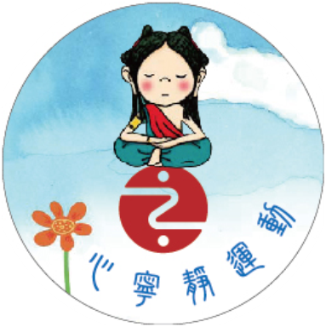
是宇宙最大的能量
讓每一天的學習
從寧靜開始
找回自己
從心出發
快樂學習
指導單位：國立台灣師範大學復健諮商研究所
主辦單位：靈鷲山般若文教基金會
承辦單位：靈鷲山三乘佛學院
協辦單位：中華民國激勵協進會
活動梯次：<第一場>101年3月24日，地點：高雄市龍華國中
<第二場>101年3月25日，地點：國立台中特殊教育學校
<第三場>101年5月 5日， 地點：國立台灣師範大學
活動目的：一、透過心寧靜的體驗，提升自我情緒管理的良好效益。
二、營造寧靜的班級學習氛圍，增進學習專注力與教學成效。
活動對象：一、現職或退休之中、小學特教教師。
二、融入特殊學生的普通班老師。
活動內容：一、＜靈鷲山生命教育-心寧靜運動＞簡介與教學示範、教案分享。
二、有效提問：情緒管理教學的策略運用。
三、心寧靜體驗：心的觀照、行的覺知。
□ 詳見附件課程表
報名事項：一、請填妥報名表，以電子郵件收件(※請寄bc@ljm.org.tw)。
二、報名資料完整者，經受理審核，通過者，另行通知。
三、報名截止日：<第一場>101年3月17日
<第二場>101年3月18日
<第三場>101年4月29日
四、活動名額：每場六十名。(說明：考量學習成效，需六小時全程參加。)
五、活動費用：鼓勵教師進修，全部免費。歡迎十方大德隨喜贊助。
六、活動資訊與報名表下載：靈鷲山官網http://www.093.org.tw全球寧靜運動
並請上全國校師進修網報名。
七、洽詢專線：02-24991100#3536

【特殊學生的心寧靜情緒管理教學】
教師研習營--課程表
時 間 | 課 程 內 容
09:00  ~  12:00 | 1/ 寧靜相見歡~從心開始  2/「心寧靜」體驗（一）~心的觀照  3/ 有效提問—情緒教學的策略運用
13:00  ~  16:00 | 1/「心寧靜」體驗（二）~行的覺知  2/「心寧靜」班級經營教學分享  3/「心寧靜」情緒管理教材簡介
16:00  ~  16:30 | 1/「心寧靜運動」踐行路上Q&A  2/ 圓滿大合照

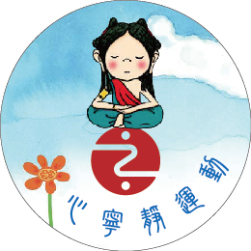
寧靜是宇宙最大的能量~心和平、世界就和平！~ 心道法師

